Република Србија
ОСНОВНА ШКОЛА „СВЕТИ САВА“ Пожаревац
ЈНМВ 5/2018

Деловодни број: 1775
Датум 19.07.2018. године

ОСНОВНА ШКОЛА „СВЕТИ САВА“

Војске Југославије 18, Пожаревац

ЈАВНА НАБАВКА МАЛЕ ВРЕДНОСТИ РАДОВА
Израда ограде школског дворишта у
издвојеном одељењу у Ћириковцу
ОШ „Свети Сава“ у Пожаревцу

ЈНMВ. бр. 5/2018

 | Датум и време:
Крајњи рок за достављање понуда: | 26.07.2018. год. до 12:30 часова
Отварање понуда: | 26.07.2018. год. у 13:00 часова

(укупан број страна: 41)

На основу чл. 39. и 61. Закона о јавним набавкама („Сл. гласник РС” бр. 124/2012, 14/2015 и 68/2015, у даљем тексту: Закон), чл. 6. Правилника о обавезним елементима конкурсне документације у поступцима јавних набавки и начину доказивања испуњености услова („Сл. гласник РС” бр. 86/2015), Одлуке о покретању поступка јавне набавке број ЈНМВ 5/2018 дел. број 1773 од 18.07.2018. године и Решења о образовању комисије за јавну набавку ЈНМВ 5/2018 дел. број 1774 од 18.07.2018. године, припремљена је:

КОНКУРСНА ДОКУМЕНТАЦИЈА

за јавну набавку мале вредности радова –

Израда ограде школског дворишта у извојеном одељењу у Ћириковцу
ОШ „Свети Сава“ у Пожаревцу

ЈНМВ.бр. 5/2018

С А Д Р Ж А Ј :

I ОПШТИ ПОДАЦИ О ЈАВНОЈ НАБАВЦИ 3

II ПОДАЦИ О ПРЕДМЕТУ ЈАВНЕ НАБАВКЕ 4
- ВРСТА, ТЕХНИЧКЕ КАРАКТЕРИСТИКЕ, КВАЛИТЕТ, КОЛИЧИНА И
ОПИС РАДОВА 5
IV УСЛОВИ ЗА УЧЕШЋЕ У ПОСТУПКУ ЈАВНЕ НАБАВКЕ ИЗ ЧЛ. 75 И 76. ЗЈН……………………………………………………………………………………………………….13
V УПУТСТВО ПОНУЂАЧИМА КАКО ДА САЧИНЕ ПОНУДУ 15
ОБРАЗАЦ ПОНУДЕ 21
1)ОПШТИ ПОДАЦИ О ПОНУЂАЧУ…………………………………………………………….21

2)СПЕЦИФИКАЦИЈА ЗБИРНИХ ЦЕНА, ПРИХВАТАЊЕ РОКА ИЗВОЂЕЊА РАДОВА, РОКА ПЛАЋАЊА, ГАРАНТНИ РОК,......................................................................... 24
3)И З Ј А В А О К В А Л И Т Е Т У Р А Д О В А 25
ИЗЈАВУ О НЕЗАВИСНОЈ ПОНУДИ 26

ОБРАЗАЦ МЕНИЧНОГ ОВЛАШЋЕЊА 27
ИЗЈАВА О ДОСТАВЉАЊУ СРЕДСТАВА ФИНАНСИЈСКОГ
ОБЕЗБЕЂЕЊА 28
ИЗЈАВА ПОНУЂАЧА О ИСПУЊАВАЊУ УСЛОВА ИЗ ЧЛ. 75.И 76. ЗЈН УПОСТУПКУ ЈАВНЕ НАБАВКЕ МАЛЕ ВРЕДНОСТИ………………………………………. 29
ИЗЈАВА ПОДИЗВОЂАЧА О ИСПУЊАВАЊУ УСЛОВА ИЗ ЧЛАНА 75.И 76. ЗЈН У ПОСТУПКУ ЈАВНЕ НАБАВКЕ МАЛЕ ВРЕДНОСТИ…………………………………………30

ИЗЈАВА О УЧЕШЋУ ПОДИЗВОЂАЧА 31
СПОРАЗУМ КОЈИМ СЕ ПОНУЂАЧИ ИЗ ГРУПЕ МЕЂУСОБНО И
ПРЕМА НАРУЧИОЦУ ОБАВЕЗУЈУ НА ИЗВРШЕЊЕ ЈАВНЕ НАБАВКЕ
……………………………………………………………………………………………………………32
ИЗЈАВА О ПОШТОВАЊУ ОБАВЕЗА 34
ТРОШКОВИ ПРИПРЕМЕ ПОНУДЕ 35

МОДЕЛ УГОВОРА О ИЗРАДИ ОГРАДЕ ШКОЛСКОГ ДВОРИШТА ИЗДВОЈЕНОГ ОДЕЉЕЊА У ЋИРИКОВЦУ ОШ „СВЕТИ САВА“У ПОЖАРЕВЦУ……………………36

  - ОПШТИ ПОДАЦИ О ЈАВНОЈ НАБАВЦИ

- Подаци о наручиоцу
Наручилац: Основна школа „ Свети Сава“ Пожаревац
Адреса: Војске Југославије 18, Пожаревац
Интернет страница: www.ossvetisavapo.edu.rs
ПИБ: 101522460, МБ: 07161271

- Врста поступка јавне набавке

Предметна јавна набавка се спроводи у поступку јавне набавке мале вредности у складу са Законом и подзаконским актима којима се уређују јавне набавке.

- Предмет јавне набавке мале вредности

Предмет јавне набавке мале вредности ЈНМВ.бр.5/2018 ( дел.број 1775 од 19.07.2018.) су радови –Израда ограде школског дворишта у издвојеном одељењу у Ћириковцу ОШ „Свети Сава“ у Пожаревцу

4. Контакт (лице или служба)
Лица за контакт:
- Јована Јанковић, секретар школе

- Маргарета Секуловић, директор школе

Е - mail адреса: sekretar.svsava@gmail.com
direktor.svsava@gmail.com

Тел: 012/223-364, 012/541-035
060/19-22-222

  - ПОДАЦИ О ПРЕДМЕТУ ЈАВНЕ НАБАВКЕ

- Предмет јавне набавке

Предмет јавне набавке мале вредности ЈНМВ.бр.5/2018 (дел.број 1775 од 19.07.2018.) су радови- Израда ограде школског дворишта у издвојеном одељењу у Ћириковцу ОШ „Свети Сава“ у Пожаревцу
Шифре из општег речника набавке су: 44313100
- Процењена вредност јавне набавке је:
1.444.500,00 дин. без ПДВ-а
1.733.400,00 дин. са ПДВ-ом
- Рок извођења радова је најкасније 30 дана од дана увођења у посао.
- Плаћање није авансно, већ по завршеним радовима, најкасније у року од 45 дана од дана испостављања коначног обрачуна радова, овереног од стране надзорног органа.
- Понуде које се сматрају неприхватљивим:
    - премашују процењену вредност јавне набавке
    - понуђач захтева авансно плаћање
    - понуда премашује крајњи рок извођења радова од 30 дана

    - не испуњава услове у погледу минималне гаранције (минимум 2 године за све изведене радове)

- На страни 16. под тачком 4. је детаљно наведено шта понуда треба да садржи.

- ВРСТА, ТЕХНИЧКЕ КАРАКТЕРИСТИКЕ, КВАЛИТЕТ, КОЛИЧИНА И
ОПИС РАДОВА

***(ПОПУНИТИ ЈЕДИНИЧНЕ И УКУПНЕ ЦЕНЕ)***

Опште стање:

Школско двориште издвојеног одељења четвороразредне школе у Ћириковцу тренутно је ограђено дотрајалом оградом, која је више пута санирана на појединим деловима.
Капије су оштећене и тешко се затварају.
Како се школа налази поред врло прометне саобраћајнице, неопходно је у циљу обезбеђивања и повећавања безбедности ученика школе и предшколаца, неопходна је замена старе дотрајале ограде.

ПРЕДМЕР И ПРЕДРАЧУН РАДОВА са СТРУКТУРОМ ЦЕНЕ НА ИНВЕСТИЦИОНОМ ОДРЖАВАЊУ ОБЈЕКТА - ЋИРИКОВАЦ
ОСНОВНЕ ШКОЛЕ „СВЕТИ САВА“ ПОЖАРЕВАЦ - ИЗРАДА ОГРАДЕ ОКО ШКОЛСКОГ ДВОРИШТА
 | Р.б. | Опис позиције | Јед. мере | Количина | Јединична цена без ПДВ | Јединична цена са ПДВ | Укупно без ПДВ | Укупно са ПДВ
 |  | I. ПРИПРЕМНИ РАДОВИ - ИЗВОЂЕЊЕ РАДОВА
 | 1 | Ручни ископ земље III категорије ради постављање потпорних стубова за ограду, односно постојећи парапет. Позиција обухвата ископ са утовараом и одвоз на депонију. Обрачун по m3 | m3 | 15,00
 | 2 | Набавка и уградња шљунка као тамона д=7-10cm испод темељне стопе потпорног стуба. Обрачун по m3 уграђеног шљунка. | m3 | 1,80
 | 3 | Демонтажа постојеће ограде и капија и лагеровање у кругу школског дворишта. Обрачун по m` | m` | 110,00
 |  | УКУПНО ПРИПРЕМНИ РАДОВИ: |  |  |  | рсд:
 |  | II. ИЗРАДА ОГРАДЕ
 | 1 | Набавка, транспорт и уградња бетона МБ25 за израду надвишења парапета ограде и потпорних стубова.Све израдити у потребној оплати и са арматуром по детаљима. Надвишења су дим.30х50цм, која се уграђују уз предходно постављање анкера који се убушују. Позиција обухвата сав матријал бетон, арматуру, оплату и рад . Обрачун по m3 уграђеног бетона | m3 | 32,00
 | 2 | Набавка транспорт и уградња металне ограде која је два пута бојена основном бојом и два пута завршном зеленом бојом. Обрачун по ком. | ком. | 55,00
 |  | 2.1. Платно израђено 100х200cm од L профила 40х40х4mm и грифоване мреже дебљине 3mm и са окцима од 3cm која је заварена 100% на L профил.
 |  | 2.2. Кутијасти профили за стубове 50х50х4mm,висине 1,60m, са ,,брковима,, ради анкерисања, и динстанцери ради одстојања платна од стуба. Обрачун по ком. | ком. | 110,00
 |  | 2.3.Израда металне мале капије према цртежу са цилиндар бравом и три кључа, димензије 120*180сm и носећим стубовима. Обрачун по ком. | ком. | 2,00
 |  | 2.4.Израда металне велике капије према цртежу са цилиндар бравом и три кључа, димензије 300*180сm и носећим стубовима. Обрачун по ком. | ком. | 1,00
 |  | УКУПНО НАБАВКА МАТЕРИЈАЛА И ИЗГРАДЊА ОГРАДЕ: |  |  |  | рсд:
 |  | РЕКАПИТУЛАЦИЈА:
 | I | ПРИПРЕМНИ РАДОВИ - ИЗВОЂЕЊЕ РАДОВА
 | II | ИЗРАДА ОГРАДЕ
 |  |  |  |  |  |  | цена без ПДВ | цена са ПДВ
 |  | УКУПНО : |  |  |  | рсд:

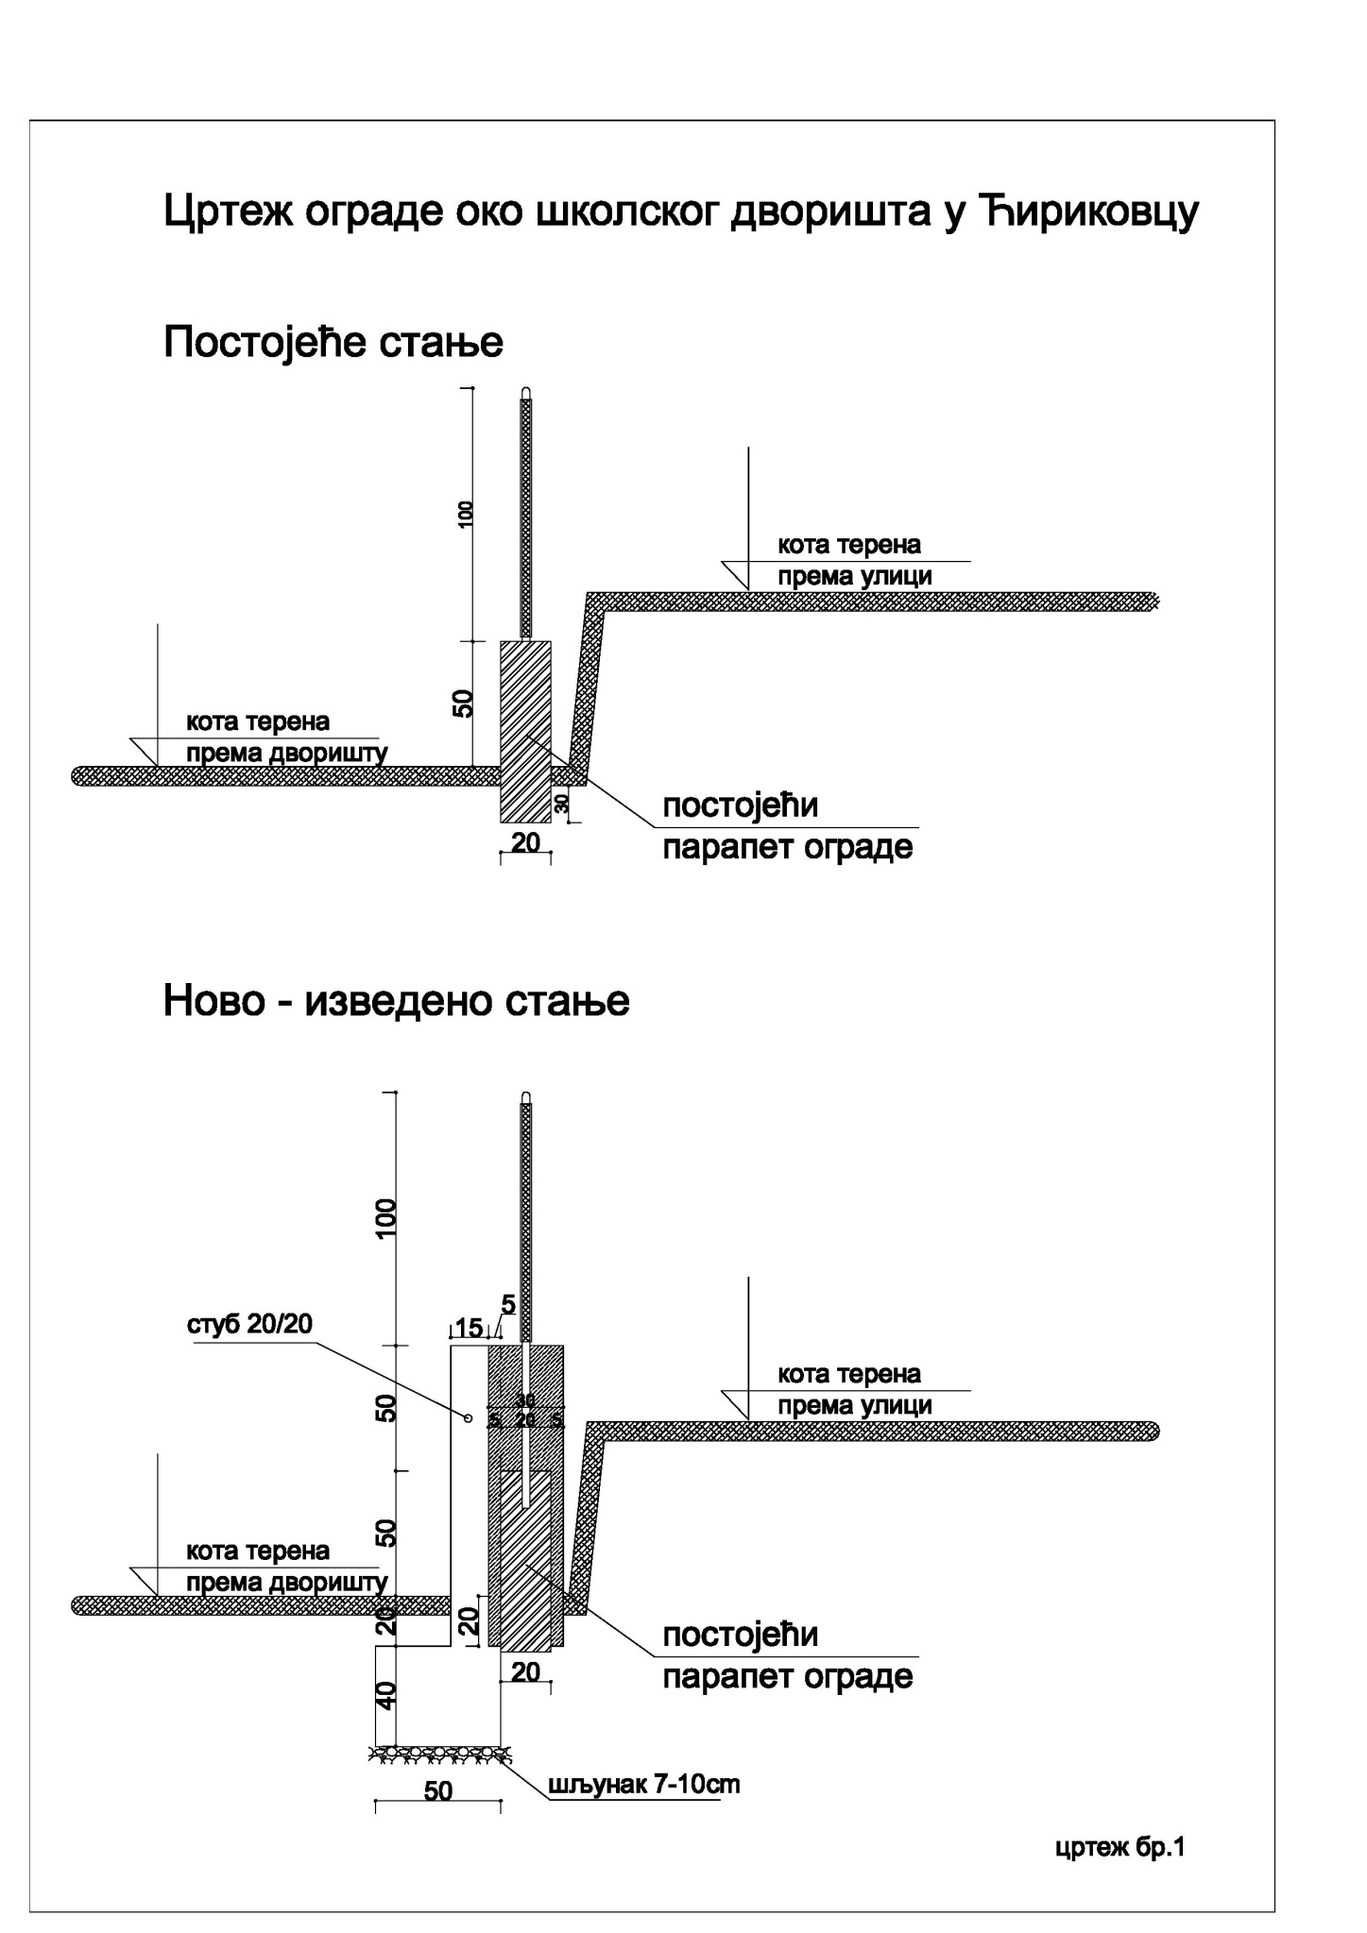

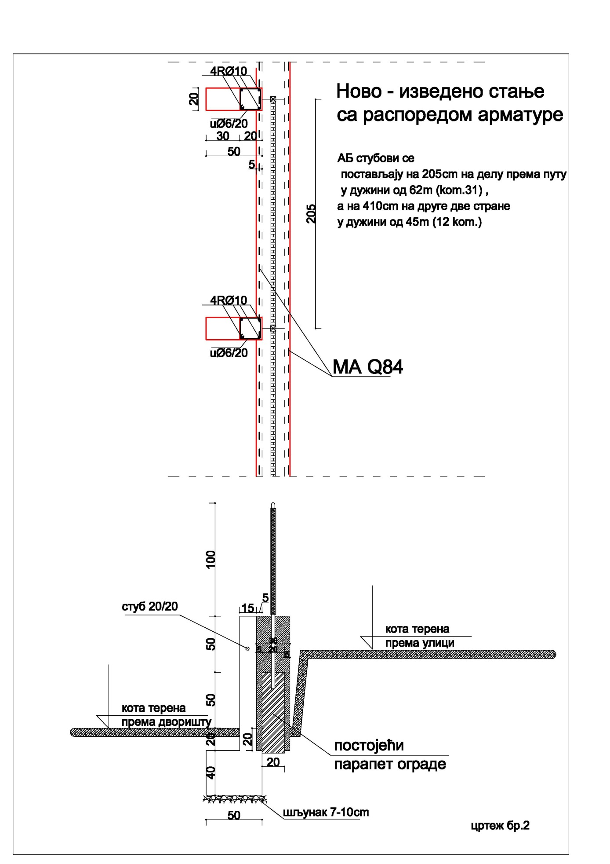

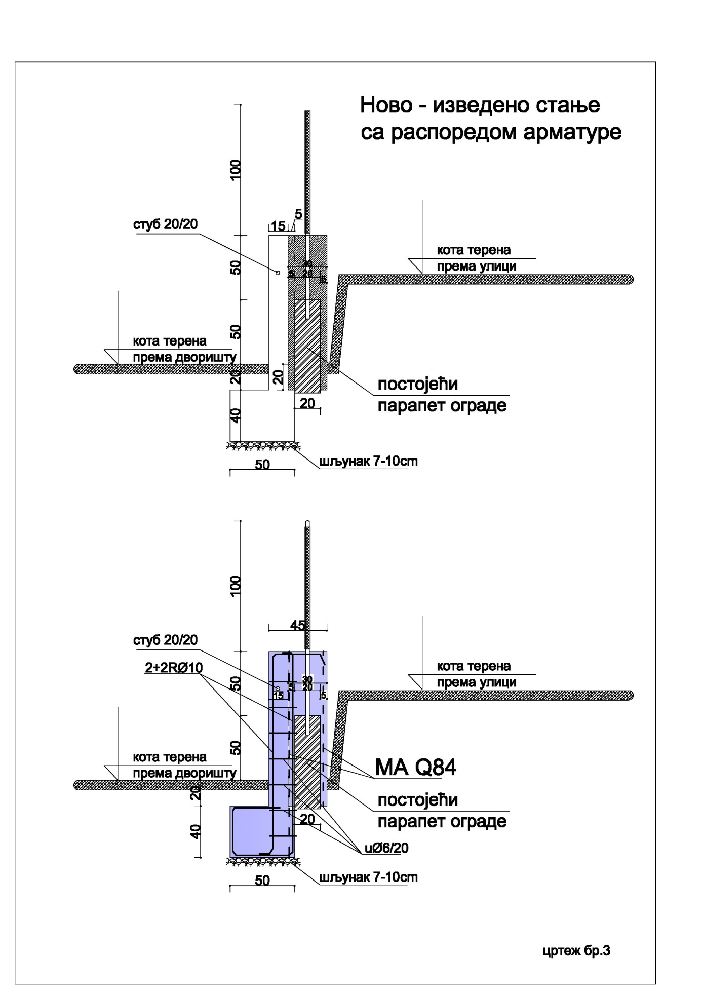

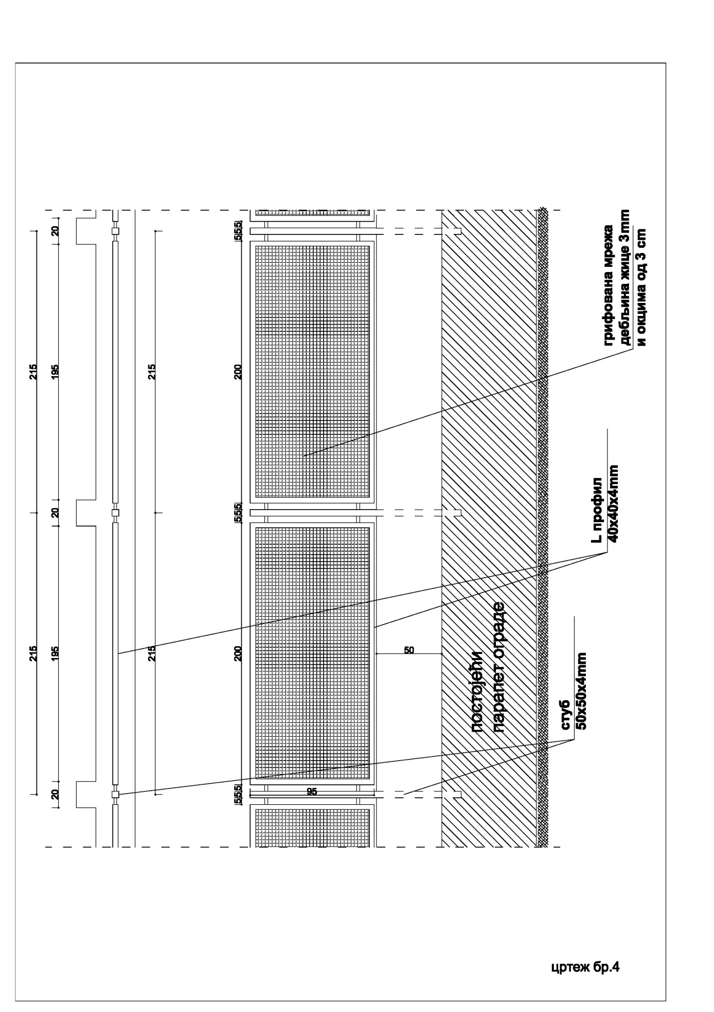

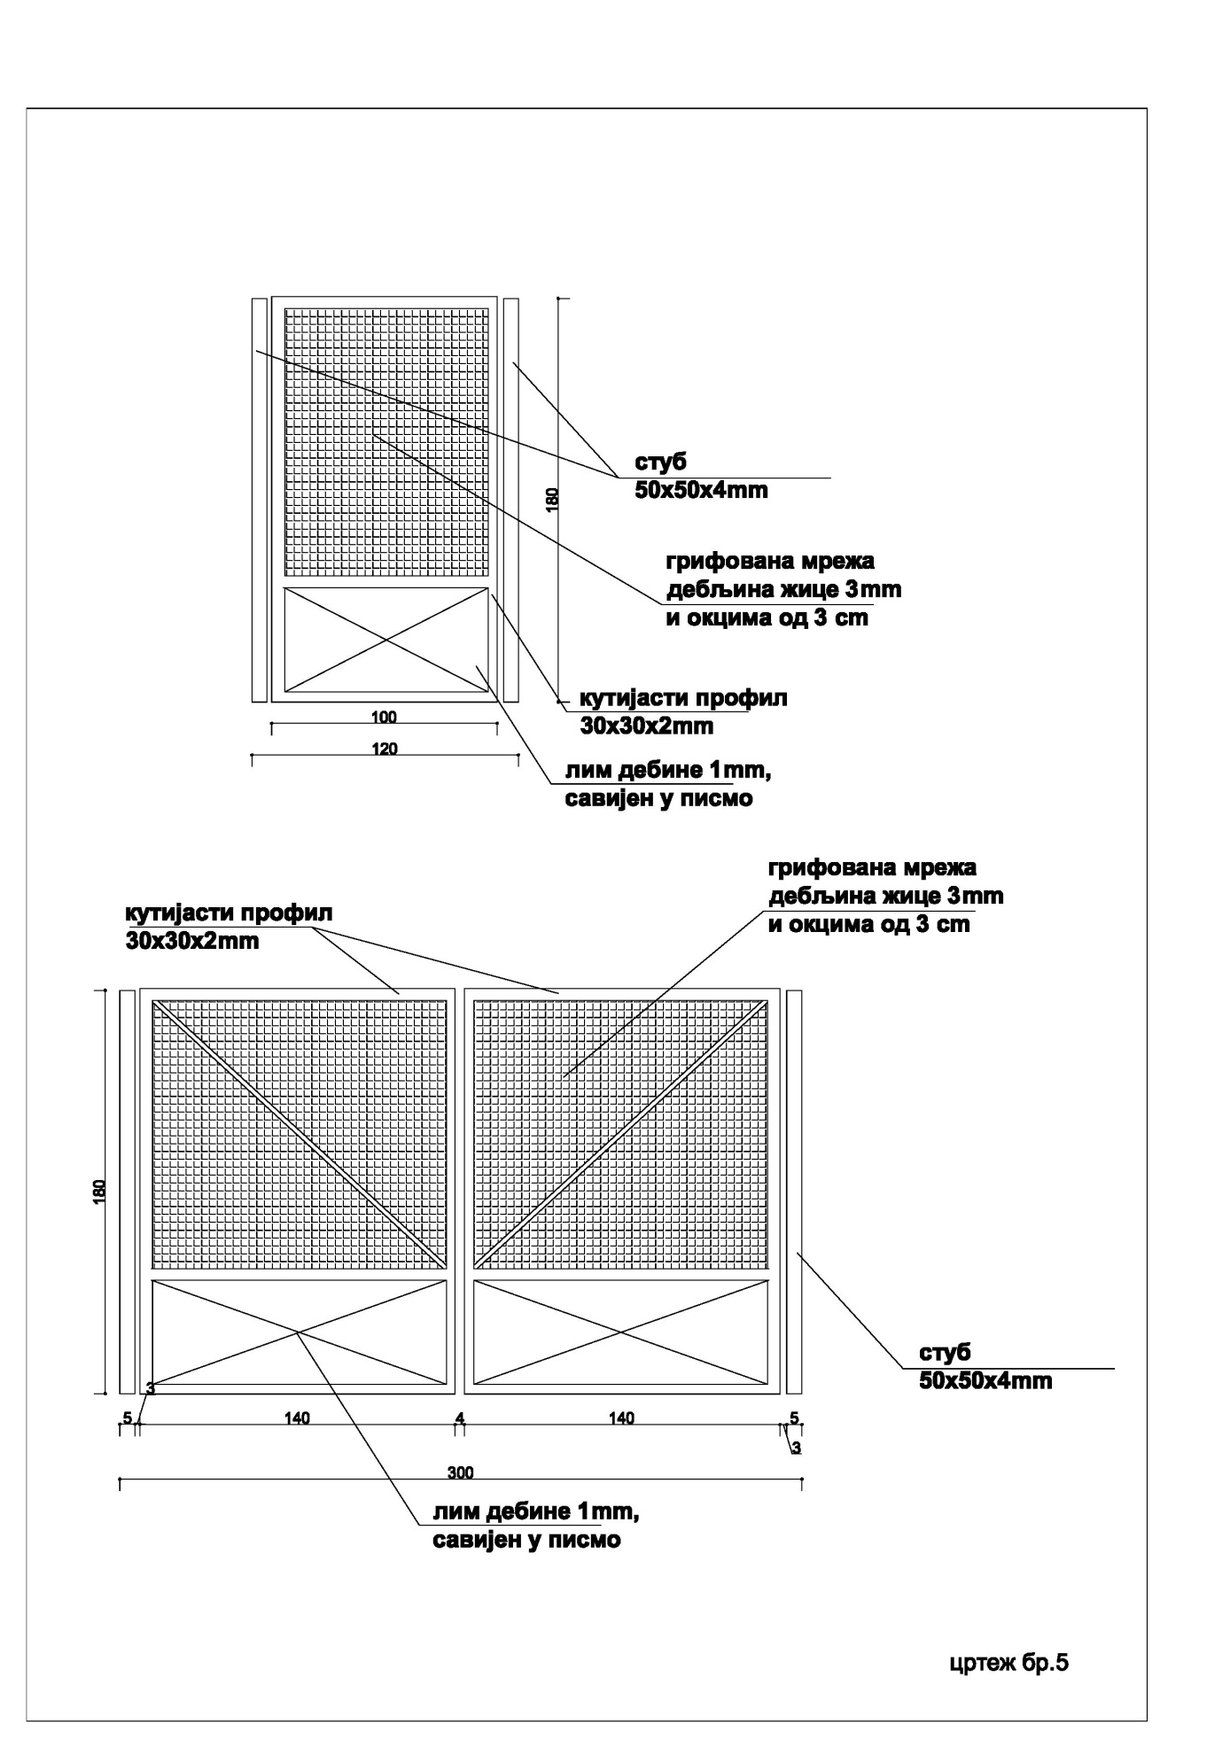

IV УСЛОВИ ЗА УЧЕШЋЕ У ПОСТУПКУ ЈАВНЕ НАБАВКЕ

ИЗ ЧЛ. 75. И 76. ЗАКОНА О ЈАВНИМ НАБАВКАМА

1.1 Право на учешће у поступку предметне јавне набавке има понуђач који испуњава обавезне услове за учешће у поступку јавне набавке дефинисане чл. 75. Закона, и то:

- Да је регистрован код надлежног органа, односно уписан у одговарајући регистар (чл. 75. ст. 1. тач. 1) ЗЈН);

- Да он и његов законски заступник није осуђиван за неко од кривичних дела као члан организоване криминалне групе, да није осуђиван за кривична дела против привреде, кривична дела против животне средине, кривично дело примања или давања мита, кривично дело преваре (чл. 75.ст. 1. тач. 2) ЗЈН);

- Да је измирио доспеле порезе, доприносе и друге јавне дажбине у складу са прописима Републике Србије или стране државе када има седиште на њеној територији (чл. 75. ст. 1. тач. 4) ЗЈН);

- Понуђач је дужан да при састављању понуде изричито наведе да је поштовао обавезе које произилазе из важећих прописа о заштити на раду, запошљавању и условима рада, заштити животне средине, као и да нема забрану обављања делатности која је на снази у време подношења понуде (чл. 75. ст. 2. ЗЈН).
1.2. Понуђач који учествује у поступку предметне јавне набавке мора испунити додатне услове за учешће у поступку јавне набавке, дефинисане чланом 76. Закона , и то:
Кадровски капацитет:
- Да Понуђач има лице – одговорног извођача радова – дипломираног грађевинсог инжењеера или дипломираног инжењера архитектуре са важећом лиценцом Инжењерске коморе Србије број 410 или 411, односно 400 или 401 у радном односу на неодређено или одређено време или ангажовано по другом правном основу – уговор о делу или уговор о привременим и повременим пословима и сл. Доказ: фотокопија пријаве на обавезно социјално осигурање (М обрасца) или уговора о раду, уговора о делу или ангажовања по другом правном основу, фотокопија лиценце оверена печатом и потписом инжењера, одговорног извођача радова и потврда којом се потврђује да је измирена обавеза према Инжењерској комори Србије.
Остало: 1. Да Понуђач има једно лице са лиценцом за обављање послова безбедности и здравља на раду или уговор са правним лицем за обављање послова безбедности и здравља на раду и које поседује лиценцу за обављање послова безбедности и здравља на раду.
Доказ: фотокопија М-А обрасца или уговора

Понуђач додатне услове доказује достављањем доказа:
Кадровски капацитет:
- Да Понуђач има лице – одговорног извођача радова – дипломираног грађевинсог инжењера или дипломираног инжењера архитектуре са важећом лиценцом Инжењерске коморе Србије број 410 или 411, односно 400 или 401 у радном односу на неодређено или одређено време или ангажовано по другом правном основу – уговор о делу или уговор о привременим и повременим пословима и сл. Доказ: фотокопија пријаве на обавезно социјално осигурање (М обрасца) или уговора о раду, уговора о делу или ангажовања по другом правном основу, фотокопија лиценце оверена печатом и потписом инжењера, одговорног извођача радова и потврда којом се потврђује да је измирена обавеза према Инжењерској комори Србије.

Остало: 1. Да Понуђач има једно лице са лиценцом за обављање послова безбедности и здравља на раду или уговор са правним лицем за обављање послова безбедности и здравља на раду и које поседује лиценцу за обављање послова безбедности и здравља на раду.
Доказ: фотокопија М-А обрасца или уговора

Сходно члану 77. став 4. Закона о јавним набавкама, услове наведене под тачкама 1,2

- 3 понуђач може доказати и изјавом којом под пуном материјалном и кривичном одговорношћу потврђује да испуњава услове за учешће у поступку јавне набавке

(образац бр.5 на страни 29).

Услов под тачком 4) понуђач испуњава потписивањем изјаве о поштовању обавеза (образац број 9 на страни 34).

УПУТСТВО КАКО СЕ ДОКАЗУЈЕ ИСПУЊЕНОСТ УСЛОВА

Испуњеност обавезних и додатних услова за учешће у поступку предметне јавне набавке, у складу са чл. 77. став 4. Закона, понуђач доказује достављањем Изјаве којом под пуном материјалном и кривичном одговорношћу потврђује да испуњава услове за учешће у поступку јавне набавке из чл. 75. и 76. Закона, дефинисане овом конкурсном документацијом, осим услова из члана 75. став 1. тачка 5) Закона.

Изјава мора да буде потписана од стране овлашћеног лица понуђача и оверена печатом. Уколико Изјаву потписује лице које није уписано у регистар као лице овлашћено за заступање, потребно је уз понуду доставити овлашћење за потписивање.

Наручилац може пре доношења одлуке о додели уговора да тражи од понуђача, чија је понуда оцењена као најповољнија, да достави на увид оригинал или оверену копију свих или појединих доказа о испуњености услова. Ако понуђач у остављеном примереном року, који не може бити краћи од 5 дана, не достави на увид оригинал или оверену копију тражених доказа, наручилац ће његову понуду одбити као неприхватљиву.

Понуђач није дужан да доставља на увид доказе који су јавно доступни на интернет страницама надлежних органа (извод из регистра АПР-а).

Понуђач је дужан да без одлагања писмено обавести наручиоца о било којој промени у вези са испуњеношћу услова из поступка јавне набавке, која наступи до доношења одлуке, односно закључења уговора, односно током важења уговора о јавној набавци и да је документује на прописани начин.

V УПУТСТВО ПОНУЂАЧИМА КАКО ДА САЧИНЕ ПОНУДУ

- ПОДАЦИ О ЈЕЗИКУ НА КОЈЕМ ПОНУДА МОРА ДА БУДЕ САСТАВЉЕНА

Понуђач подноси понуду на српском језику.

- НАЧИН НА КОЈИ ПОНУДА МОРА ДА БУДЕ САЧИЊЕНА

Понуђач понуду подноси непосредно или путем поште у затвореној коверти или кутији, затворену на начин да се приликом отварања понуда може са сигурношћу утврдити да се први пут отвара.

На полеђини коверте или на кутији навести назив и адресу понуђача.

Понуду доставити на адресу: Основна школа „Свети Сава“, Војске Југославије бр.18, Пожаревац, са назнаком: ,,Понуда за јавну набавку радова –Израда ограде школског дворишта у издвојеном одељењу у Ћириковцуу ОШ „Свети Сава“ у Пожаревцу“, ЈНМВ.бр. 5/2018 - НЕ ОТВАРАТИ”.

Понуда се сматра благовременом уколико је примљена у ОШ„ Свети Сава“ у Пожаревцу, најкасније до 26. 07. 2018. до 12:30 часова.

Наручилац ће, по пријему одређене понуде, на коверти у којој се понуда налази, обележити време пријема и евидентирати број и датум понуде према редоследу приспећа. Уколико је понуда достављена непосредно, наручилац ће понуђачу предати потврду пријема понуде. У потврди о пријему наручилац ће навести датум и сат пријема понуде.

Понуда коју наручилац није примио у року одређеном за подношење понуда, односно која је примљена по истеку дана и сата до којег се могу понуде подносити, сматраће се неблаговременом.

- МЕСТО, ВРЕМЕ И НАЧИН ОТВАРАЊА ПОНУДА

Јавно отварање понуда ће се обавити 26. 07. 2018. године у 13:00 часова, у просторијама Основне школе „Свети Сава“ у Пожаревцу, ул. Војске Југославије 18.

Пре почетка отварања понуда, представник понуђача који ће присуствовати поступку отварања понуда и активно учествовати, дужан је да Комисији за јавну набавку преда писано овлашћење. Овлашћење мора бити заведено код понуђача (са бројем и датумом), оверено печатом и потписано од стране овлашћеног лица понуђача. Уколико представник понуђача не достави наведено овлашћење, представник ће бити третиран као општа јавност и неће моћи да активно учествује у поступку отварања.

Уколико поступку отварања присуствује законски заступник понуђача, неопходно је да се као такав легитимише изводом из АПР и личним документом (лична карта, пасош и др.). Уколико понуђач не достави наведени извод из АПР, Комисија ће пре почетка отварања понуда извршити проверу података на сајту АПР.

- ПОНУДА ОБАВЕЗНО ТРЕБА ДА САДРЖИ:

- Попуњену спецификацију јединичних и укупних цена - страна 6-7

- Образац понуде (са свим ставкама тј. 1, 2 и 3) – стр.21, 22,23,24 и 25

- Образац изјаве о независној понуди - стр.26

- Образац меничног овлашћења за добро извршење посла - стр.27

- Изјаву о достављању средстава финансијског обезбеђења - стр.28

- Доказе о испуњености услова из члана 75. и 76. Закона о јавним набавкама – стр.29
- Доказе о испуњености додатних услова из члана 76. Закона тражених конкурсном документацијом

- Изјаву о поштовању обавеза - стр.34

- Попуњен и потписан модел уговора – стр.36
- Потврду Народне банке Србије - Одсек за принудну наплату о броју дана неликвидности у последње 3 године (може и неоверена копија)

- ПАРТИЈЕ
Предмет ове набавке није састављен по партија

- ПОНУДА СА ВАРИЈАНТАМА
Подношење понуде са варијантама није дозвољено.

  - НАЧИН ИЗМЕНЕ, ДОПУНЕ И ОПОЗИВА ПОНУДЕ

- року за подношење понуде понуђач може да измени, допуни или опозове своју понуду на начин који је одређен за подношење понуде.
Понуђач је дужан да јасно назначи који део понуде мења, односно која документа накнадно доставља.
Измену, допуну или опозив понуде треба доставити на адресу: Основна школа „Свети Сава“у Пожаревцу, Војске Југославије 18, Пожаревац.
На полеђини коверте или на кутији навести назив и адресу понуђача.
По истеку рока за подношење понуда понуђач не може да повуче нити да мења своју понуду

- НАЧИН И УСЛОВИ ПЛАЋАЊА, ГАРАНТНИ РОК, КАО И ДРУГЕ ОКОЛНОСТИ ОД КОЈИХ ЗАВИСИ ПРИХВАТЉИВОСТ ПОНУДЕ

5.1. Захтеви у погледу начина, рока и услова плаћања.

Плаћање се врши након извршених свих радова, и достављања коначног обрачуна радова овереним од стране надзорног органа.

Уплаћује се на рачун понуђача, одмах по преносу средстава од стране Градске Управе Града Пожаревца, а најкасније у законском року од 45 дана (чл.4 ст.1 Закона о роковима измирења новчаних обавеза у комерцијалним трансакцијама ("Сл. гласник РС", бр. 119/2012)).

Понуђачу није дозвољено да захтева аванс.

5.2. Захтеви у погледу гарантног рока

За квалитет радова и материјала и саобразност уговору и спецификацији из понуде, понуђач одговара све време трајања уговорне обавезе.

5.3. Захтев у погледу рока извођења радова
Рок извођења радова је најкасније 30 дана од дана увођења у посао.

5.4. Захтев у погледу рока важења понуде
Рок важења понуде не може бити краћи од 45 дана од дана отварања понуда.

- случају истека рока важења понуде, наручилац је дужан да у писаном облику затражи од понуђача продужење рока важења понуде.

Понуђач који прихвати захтев за продужење рока важења понуде не може мењати понуду.

- ВАЛУТА И НАЧИН НА КОЈИ МОРА ДА БУДЕ НАВЕДЕНА И ИЗРАЖЕНА ЦЕНА У ПОНУДИ

Цена мора бити исказана у динарима, са и без пореза на додату вредност, са урачунатим свим трошковима које понуђач има у реализацији предметне јавне набавке.

Цена је фиксна и не може се мењати.

Ако је у понуди исказана неуобичајено ниска цена, наручилац ће поступити у складу са чланом 92. Закона.

- ПОДАЦИ О ДРЖАВНОМ ОРГАНУ ИЛИ ОРГАНИЗАЦИЈИ, ОДНОСНО

ОРГАНУ ИЛИ СЛУЖБИ ТЕРИТОРИЈАЛНЕ АУТОНОМИЈЕ ИЛИ ЛОКАЛНЕ САМОУПРАВЕ ГДЕ СЕ МОГУ БЛАГОВРЕМЕНО ДОБИТИ ИСПРАВНИ ПОДАЦИ О ПОРЕСКИМ ОБАВЕЗАМА, ЗАШТИТИ ЖИВОТНЕ СРЕДИНЕ, ЗАШТИТИ ПРИ ЗАПОШЉАВАЊУ, УСЛОВИМА РАДА И СЛ., А КОЈИ СУ ВЕЗАНИ ЗА ИЗВРШЕЊЕ УГОВОРА О ЈАВНОЈ НАБАВЦИ

Подаци о пореским обавезама се могу добити у Пореској управи, Министарства финансија и привреде.
Подаци о заштити животне средине се могу добити у Агенцији за заштиту животне средине и у Министарству енергетике, развоја и заштите животне средине.
Подаци о заштити при запошљавању и условима рада се могу добити у Министарству рада, запошљавања и социјалне политике.

- ДОДАТНЕ ИНФОРМАЦИЈЕ ИЛИ ПОЈАШЊЕЊА У ВЕЗИ СА ПРИПРЕМАЊЕМ ПОНУДЕ

Заинтересовано лице може, у писаном облику путем поште, телефонски на број 012/223-364 или на email: sekretar.svsava@gmail.com, тражити од наручиоца додатне информације или појашњења у вези са припремањем понуде, најкасније 5 дана пре истека рока за подношење понуде.
Наручилац ће заинтересованом лицу у року од 3 (три) дана од дана пријема захтева за додатним информацијама или појашњењима конкурсне документације, одговор доставити у писаном облику и истовремено ће ту информацију објавити на Порталу јавних набавки и на својој интернет страници.
Додатне информације или појашњења упућују се са напоменом „Захтев за додатним информацијама или појашњењима конкурсне документације ЈНМВ.бр. 5/2018“.

Ако наручилац измени или допуни конкурсну документацију 8 или мање дана пре истека рока за подношење понуда, дужан је да продужи рок за подношење понуда и објави обавештење о продужењу рока за подношење понуда.

По истеку рока предвиђеног за подношење понуда наручилац не може да мења нити да допуњује конкурсну документацију.
Комуникација у поступку јавне набавке врши се искључиво на начин одређен чланом

- Закона о јавним набавкама.

- ВРСТА КРИТЕРИЈУМА ЗА ДОДЕЛУ УГОВОРА

Избор најповољније понуде ће се вршити применом критеријума најнижа понуђена цена
Уколико више понуда има исту цену, предност ће се дати понуди у којој је наведен:
- дужи гарантни рок на изведене радове
- краћи рок извођења радова.

- ПОШТОВАЊЕ ОБАВЕЗА КОЈЕ ПРОИЗИЛАЗЕ ИЗ ВАЖЕЋИХ ПРОПИСА Понуђач је дужан да у оквиру своје понуде достави изјаву дату под кривичном и материјалном одговорношћу да је поштовао све обавезе које произилазе из важећих прописа о заштити на раду, запошљавању и условима рада, заштити животне средине,

као и да нема забрану обављања делатности која је на снази у време подношења понуде.

- НАЧИН И РОК ЗА ПОДНОШЕЊЕ ЗАХТЕВА ЗА ЗАШТИТУ ПРАВА
ПОНУЂАЧА
Захтев за заштиту права може да поднесе понуђач, односно свако заинтересовано
лице, или пословно удружење у њихово име.

Захтев за заштиту права подноси се Републичкој комисији, а предаје наручиоцу. Примерак захтева за заштиту права подносилац истовремено доставља Републичкој
комисији. Захтев за заштиту права се доставља непосредно или препорученом пошиљком са повратницом. Захтев за заштиту права се може поднети у току целог поступка јавне набавке, против сваке радње наручиоца, осим уколико Законом није другачије одређено. О поднетом захтеву за заштиту права наручилац обавештава све учеснике у поступку јавне набавке, односно објављује обавештење о поднетом захтеву на Порталу јавних набавки, најкасније у року од 2 дана од дана пријема захтева.

Уколико се захтевом за заштиту права оспорава врста поступка, садржина позива за подношење понуда или конкурсне документације, захтев ће се сматрати благовременим уколико је примљен од стране наручиоца најкасније 3 дана пре истека рока за подношење понуда, без обзира на начин достављања. У том случају подношења захтева за заштиту права долази до застоја рока за подношење понуда.

После доношења одлуке о додели уговора и одлуке о обустави поступка, рок за подношење захтева за заштиту права у поступку јавне набавке мале вредности је 5 дана од дана објављивања одлуке на Порталу јавних набавки.

Захтевом за заштиту права не могу се оспоравати радње наручиоца предузете у поступку јавне набавке, ако су подносиоцу захтева били или могли бити познати разлози за његово подношење пре истека рока за подношење понуда, а подносилац захтева га није поднео пре истека тог рока.

Ако је у истом поступку јавне набавке поново поднет захтев за заштиту права од стране истог подносиоца захтева, у том захтеву се не могу оспоравати радње наручиоца за које је подносилац захтева знао или могао знати приликом подношења претходног захтева.
Подносилац захтева је дужан да на рачун буџета Републике Србије уплати таксу од 60.000,00 динара:

- број жиро рачуна: 840-30678845-06,

- позив на број: ЈНМВ 4/2018,

- сврха: ЗЗП, Основна школа „Свети Сава“у Пожаревцу, ЈНМВ 5/2018,

- корисник: Буџет Републике Србије.
Поступак заштите права понуђача регулисан је одредбама чл. 138. - 167. ЗЈН.

- РОК У КОЈЕМ ЋЕ УГОВОР БИТИ ЗАКЉУЧЕН

Уговор о јавној набавци ће бити закључен са понуђачем којем је додељен уговор у року од 8 дана од дана протека рока за подношење захтева за заштиту права из члана 149. Закона.
- случају да је поднета само једна понуда наручилац може закључити уговор пре истека рока за подношење захтева за заштиту права, у складу са чланом 112. став 2. тачка 5) Закона.

- УЧЕСТВОВАЊЕ У ЗАЈЕДНИЧКОЈ ПОНУДИ ИЛИ КАО ПОДИЗВОЂАЧ
Понуђач може да поднесе само једну понуду.

Понуђач који је самостално поднео понуду не може истовремено да учествује у

заједничкој понуди или као подизвођач, нити исто лице може учествовати у више заједничких понуда.

- Обрасцу понуде (страна 21), понуђач наводи на који начин подноси понуду, односно да ли подноси понуду самостално, или као заједничку понуду, или подноси понуду са подизвођачем.

- ПОНУДА СА ПОДИЗВОЂАЧЕМ

Уколико понуђач подноси понуду са подизвођачем дужан је да у Обрасцу понуде (страна 21) наведе да понуду подноси са подизвођачем, проценат укупне вредности набавке који ће поверити подизвођачу, а који не може бити већи од 50%, као и део предмета набавке који ће извршити преко подизвођача.

Понуђач у Обрасцу понуде наводи назив и седиште подизвођача, уколико ће делимично извршење набавке поверити подизвођачу.

Уколико уговор о јавној набавци буде закључен између наручиоца и понуђача који подноси понуду са подизвођачем, тај подизвођач ће бити наведен и у уговору о јавној набавци.

Понуђач је дужан да за подизвођаче достави доказе о испуњености услова који су наведени у поглављу IV конкурсне документације, у складу са упутством како се доказује испуњеност услова (страна 13).

Понуђач у потпуности одговара наручиоцу за извршење обавеза из поступка јавне набавке, односно извршење уговорних обавеза, без обзира на број подизвођача.

Понуђач је дужан да наручиоцу, на његов захтев, омогући приступ код подизвођача, ради утврђивања испуњености тражених услова.

- ЗАЈЕДНИЧКА ПОНУДА
Понуду може поднети група понуђача.

Уколико понуду подноси група понуђача, саставни део заједничке понуде мора бити споразум којим се понуђачи из групе међусобно и према наручиоцу обавезују на извршење јавне набавке, а који обавезно садржи податке из члана 81. ст. 4. тач. 1) до 6) ЗЈН и то податке о:

- члану групе који ће бити носилац посла, односно који ће поднети понуду и који ће заступати групу понуђача пред наручиоцем,

- понуђачу који ће у име групе понуђача потписати уговор,

- понуђачу који ће у име групе понуђача дати средство обезбеђења,

- понуђачу који ће издати рачун,

- рачуну на који ће бити извршено плаћање,

- обавезама сваког од понуђача из групе понуђача за извршење уговора.

- понуђачу који ће у име групе потписивати образце из конкурсне документације Група понуђача је дужна да достави све доказе о испуњености услова који су

наведени у поглављу IV конкурсне документације, у складу са упутством како се доказује испуњеност услова (страна 13).

Понуђачи из групе понуђача одговарају неограничено солидарно према наручиоцу.

Задруга може поднети понуду самостално, у своје име, а за рачун задругара или заједничку понуду у име задругара.

Ако задруга подноси понуду у своје име за обавезе из поступка јавне набавке и уговора о јавној набавци одговара задруга и задругари у складу са законом.

Ако задруга подноси заједничку понуду у име задругара за обавезе из поступка јавне набавке и уговора о јавној набавци неограничено солидарно одговарају задруга.

Образац бр.1

ОБРАЗАЦ ПОНУДЕ

Понуда бр. ________________ од __________________
за јавну набавку ЈНМВ. бр. 5/2018 (дел.број 1775 од 19.07.2018.)

1)
ОПШТИ ПОДАЦИ О ПОНУЂАЧУ

Назив понуђача:

Адреса понуђача:

Матични број понуђача:

Порески идентификациони број понуђача
(ПИБ):

Име особе за контакт:

Електронска адреса понуђача (e-mail):

Телефон:

Телефакс:

Број рачуна понуђача и назив банке:

Лице овлашћено за потписивање уговора:

1.1) ПОНУДУ ПОДНОСИ:

А) САМОСТАЛНО

Б) СА ПОДИЗВОЂАЧЕМ

В) КАО ЗАЈЕДНИЧКУ ПОНУДУ

Напомена: заокружити начин подношења понуде и уписати податке о подизвођачу, уколико се понуда подноси са подизвођачем, односно податке о свим учесницима заједничке понуде, уколико понуду подноси група понуђача

1.2) ПОДАЦИ О ПОДИЗВОЂАЧУ

- Назив подизвођача:

Адреса:

Матични број:

Порески идентификациони број:

Име особе за контакт:
Проценат укупне вредности набавке који ће извршити подизвођач:

Део предмета набавке који ће извршити подизвођач:

- Назив подизвођача:

Адреса:

Матични број:

Порески идентификациони број:

Име особе за контакт:

Проценат укупне вредности набавке који ће извршити подизвођач:

Део предмета набавке који ће извршити подизвођач:

Напомена:

Табелу „Подаци о подизвођачу“ попуњавају само они понуђачи који подносе понуду са подизвођачем, а уколико има већи број подизвођача од места предвиђених у табели, потребно је да се наведени образац копира у довољном броју примерака, да се попуни и достави за сваког подизвођача.

1.3) ПОДАЦИ О УЧЕСНИКУ У ЗАЈЕДНИЧКОЈ ПОНУДИ

- Назив учесника у заједничкој понуди:

Адреса:

Матични број:

Порески идентификациони број:

Име особе за контакт:

- Назив учесника у заједничкој понуди:

Адреса:

Матични број:

Порески идентификациони број:

Име особе за контакт:

- Назив учесника у заједничкој понуди:

Адреса:

Матични број:

Порески идентификациони број:

Име особе за контакт:

Напомена:

Табелу „Подаци о учеснику у заједничкој понуди“ попуњавају само они понуђачи који подносе заједничку понуду, а уколико има већи број учесника у заједничкој понуди од места предвиђених у табели, потребно је да се наведени образац копира у довољном броју примерака, да се попуни и достави за сваког понуђача који је учесник у заједничкој понуди.

- СПЕЦИФИКАЦИЈА ЗБИРНИХ ЦЕНА, ПРИХВАТАЊЕ РОКА ИЗВОЂЕЊА РАДОВА, РОКА ПЛАЋАЊА, ГАРАНТНИ

РОК

- Укупна вредност свих радова без ПДВ-а

- Укупна вредност свих радова са ПДВ-ом

o Рок извођења радова је __________________ од дана увођења у посао (најкасније 30 дана).
- Рок плаћања је одмах по преносу средстава од странеГрадске управе гарад Пожаревца, а најкасније у року од 45 дана од дана испостављања коначног обрачуна извршених радова и фактуре.
- Гарантни период за све изведене радове је
__________________ (минимум 2 године).

Датум ПОНУЂАЧ:
М. П.
_____________________________ ________________________________
потпис овлашћеног лица

- ИЗЈАВА О КВАЛИТЕТУ РАДОВА

ПОНУЂАЧ ____________________________________, из

______________________________, адреса ___________________________________.

(Назив, седиште и адреса понуђача)

- поступку јавне набавке мале вредности ЈНМВ.бр. 5/2018 – „Израда ограде школског дворишта у издвојеном одељењу у Ћириковцу ОШ „Свети Сава“ у Пожаревцу“, под пуном материјалном и кривичном одговорношћу даје:

И З Ј А В У О К В А Л И Т Е Т У Р А Д О В А

  - Да ће сви радови бити изведени квалитетно по свему према условима из тендерске документације и цртежима којису део понуде за израду ограде у издвојеном одељењу у Ћириковцу ОШ „Свети Сава“ у Пожаревцу.
  - По изведеним радовима школско двориште ће бити очишћено и доведено у првобитно стање

Датум ПОНУЂАЧ:
М. П.
_____________________________ ________________________________
потпис овлашћеног лица

Образац бр.2

У складу са чланом 26. Закона о јавним набавкама, ПОНУЂАЧ

____________________________________, из ______________________________, адреса ____________________________.

(Назив, седиште и адреса понуђача)
даје:

ИЗЈАВУ О НЕЗАВИСНОЈ ПОНУДИ

Под пуном материјалном и кривичном одговорношћу потврђујем да сам понуду у поступку јавне набавке мале вредности - „Израда ограде школског дворишта у издвојеном одељењу у Ћириковцу ОШ „Свети Сава“ у Пожаревцу“ ЈНМВ бр. 5/2018 (дел.број 1775 од 19.07.2018.) , поднео независно, без договора са другим понуђачима или заинтересованим лицима.

Датум ПОНУЂАЧ:
М. П.
_____________________________ ________________________________
потпис овлашћеног лица

Образац бр.3

ОБРАЗАЦ МЕНИЧНОГ ОВЛАШЋЕЊА

за добро извршење посла
На основу Закона о меници и тачака 1, 2. и 6. Одлуке о облику садржини и начину
коришћења јединствених инструмената платног промета

ДУЖНИК: ________________________

М.Б.: | ________________________ | (унети одговарајуће податке
ПИБ: | ________________________ | дужника – издаваоца менице)
ТЕКУЋИ РАЧУН: | ________________________
КОД БАНКЕ: | ________________________

ИЗДАЈЕ МЕНИЧНО ПИСМО – ОВЛАШЋЕЊЕ
- за корисника бланко сопствене менице –

КОРИСНИК: ОСНОВНА ШКОЛА „СВЕТИ САВА“ ПОЖАРЕВАЦ, ул. Војске Југославије 18, Пожаревац

(у даљем тексту: Поверилац)

Предајемо Вам бланко сопствену меницу и овлашћујемо Повериоца, да предату меницу број __________________ (унети серијски број менице) може попунити у износу од

________________ (_________________________________ динара), за добро извршење посла. Овлашћујемо Повериоца да попуни меницу за наплату на износ од ____________

(__________________________________ динара) и да иницира наплату бланко сопствене менице са клаузулом „без протеста“ издавањем налога за наплату на терет дужника са роком доспећа по виђењу, па да, без трошкова и вансудски, у складу са важећим прописима, изврши наплату са свих рачуна Дужника _____________________

________________________________________________________________________ (унети одговарајуће податке дужника – издаваоца менице – назив, место и адресу), код банака, а у корист Повериоца ОСНОВНА ШКОЛА „СВЕТИ САВА“ У ПОЖАРЕВЦУ, ул. Војске Југославије 18, Пожаревац (у даљем тексту: Поверилац, а у сврху финансијског обезбеђења по Уговору заведеном код Повериоца – под бројем _____________________________ од

_______________________, и код Дужника под бројем ___________________________ од _________________________.

Овлашћујемо банке код којих имамо рачуне да наплату – плаћање, изврше на терет свих наших рачуна, као и да поднети налог за наплату заведу у редослед чекања у случају да на рачунима уопште нема или нема довољно средстава или због поштовања приоритета у наплати са рачуна.

Дужник се одриче права на повлачење овог овлашћења, на стављање приговора на задужење и на сторнирање задужења по овом основу за наплату.

Меница је важећа и у случају да дође до промене лица овлашћеног за заступање Дужника, статусних промена или оснивања нових правних субјеката од стране дужника. Меница је потписана од стране овлашћеног лица за заступање Дужника

______________________________ (унети име и презиме овлашћеног лица).

Рок важења меничног овлашћења је 60 дана дуже од дана истека рока за коначно извршење посла, с тим да евентуални продужетак рока за извршење посла који је предмет јавне набавке има за последицу и продужење рока важења менице и меничног овлашћења, за исти број дана за који ће бити продужен рок за извршење посла.

Ово менично писмо – овлашћење, сачињено је у 2 (два) истоветна примерка, од којих је 1 (један) примерак за Повериоца, а 1 (један) задржава Дужник.

Издавалац менице

Место и датум: ________________
_________________________
печат и потпис овлашћеног лица М.П.

Образац бр.4

ИЗЈАВА О ДОСТАВЉАЊУ СРЕДСТАВА
ФИНАНСИЈСКОГ ОБЕЗБЕЂЕЊА

Изјављујем под пуном моралном, кривичном и материјалном одговорношћу да ћу, у случају да будем изабран као најповољнији понуђач за јавну набавку мале вредности радова - „Израда ограде школског дворишта у издвојеном одељењу у Ћириковцу ОШ „Свети Сава“ у Пожаревцу“ ЈНМВ бр. 5/2018 (дел.број 1775 од 19.07.2018.), за потребе наручиоца, доставити:

- у тренутку закључења уговора:

  - једну бланко соло меницу, неопозиву, безусловну, наплативу на први позив, без права приговора, потписану и печатом оверену од стране овлашћеног лица и регистровану у Регистру меница Народне банке Србије, која представља средство финансијског обезбеђења и којом гарантује уредно испуњење свих својих уговорних обавеза, односно уредно извршење уговореног посла и евентуално плаћање уговорне казне и отклањање грешака у гарантном року у висини од 10% од вредности уговора, што износи ________________ динара без ПДВ-а,

  - попуњен, потписан од стране овлашћеног лица и печатом оверен образац меничног овлашћења за корисника бланко соло менице тј. наручиоца услуге,

  - фотокопију картона депонованих потписа овлашћених лица пружаоца услуге и
  - копију захтева за регистрацију менице, оверену од пословне банке.

ПОНУЂАЧ
Датум: ________________

_________________________
потпис овлашћеног лица
М.П.

Образац бр.5

ИЗЈАВА ПОНУЂАЧА О ИСПУЊАВАЊУ УСЛОВА

ИЗ ЧЛ. 75. И 76. ЗАКОНА У ПОСТУПКУ

ЈАВНЕ НАБАВКЕ МАЛЕ ВРЕДНОСТИ

- складу са чланом 77. став 4. Закона, под пуном материјалном и кривичном одговорношћу, као заступник понуђача, дајем следећу

И З Ј А В У

Понуђач _____________________________________________[навести назив понуђача]

- поступку јавне набавке мале вредности ЈНМВ бр. 5/2018 –,„Израда ограде школског дворишта у издвојеном одељењу у Ћириковцу ОШ „Свети Сава“ у Пожаревцу“ испуњава све услове из чл. 75. и 76.

Закона, односно услове дефинисане конкурсном документацијом за предметну јавну набавку, и то:

  - Понуђач је регистрован код надлежног органа, односно уписан у одговарајући регистар;

  - Понуђач и његов законски заступник нису осуђивани за неко од кривичних дела као члан организоване криминалне групе, да није осуђиван за кривична дела против привреде, кривична дела против животне средине, кривично дело примања или давања мита, кривично дело преваре;

  - Понуђач је измирио доспеле порезе, доприносе и друге јавне дажбине у складу са прописима Републике Србије (или стране државе када има седиште на њеној територији);

Датум ПОНУЂАЧ:
М. П.
_____________________________ ________________________________

потпис овлашћеног лица

Образац бр.6

ИЗЈАВА ПОДИЗВОЂАЧА О ИСПУЊАВАЊУ УСЛОВА ИЗ ЧЛ. 75. И 76. ЗЈН У ПОСТУПКУ ЈАВНЕ НАБАВКЕ МАЛЕ ВРЕДНОСТИ

- складу са чланом 77. став 4. ЗЈН, под пуном материјалном и кривичном одговорношћу, као заступник понуђача, дајем следећу

И З Ј А В У

Понуђач _____________________________________________[навести назив понуђача]

- поступку јавне набавке мале вредности ЈНМВ бр. 5/2018 –„Израда ограде школског дворишта у издвојеном одељењу у Ћириковцу ОШ „Свети Сава“ у Пожаревцу“, испуњава све услове из чл. 75. и 76. ЗЈН, односно услове дефинисане конкурсном документацијом за предметну јавну набавку, и то:

  - Понуђач је регистрован код надлежног органа, односно уписан у одговарајући регистар;

  - Понуђач и његов законски заступник нису осуђивани за неко од кривичних дела као члан организоване криминалне групе, нису осуђивани за кривична дела против привреде, кривична дела против животне средине, кривично дело примања или давања мита, кривично дело преваре;

  - Понуђач је измирио доспеле порезе, доприносе и друге јавне дажбине у складу са прописима Републике Србије (или стране државе када има седиште на њеној територији);

Датум ПОНУЂАЧ:
М. П.
_____________________________ ________________________________
потпис овлашћеног лица

Образац бр.7

ИЗЈАВА О УЧЕШЋУ ПОДИЗВОЂАЧА

Извршење јавне набавке мале вредности ЈНМВ бр. 5/2018 – „Израда ограде школског дворишта у издвојеном одељењу у Ћириковцу ОШ „Свети Сава“ у Пожаревцу, делимично поверавам подизвођачу:

___________________________________________________________________________ (уписати назив, адресу и седиште подизвођача)

Подизвођач ће извршити услугу:

___________________________________________________________________________ (навести део предмета набавке)

што износи _________% (уписати проценат) од укупне вредности набавке без ПДВ-а.

Сходно члану 80. став 8. ЗЈН, понуђач у потпуности одговара наручиоцу за извршење обавеза из поступка јавне набавке ЈНМВ бр.5/2018, односно за извршење уговорних обавеза, без обзира на број подизвођача.

Датум ПОНУЂАЧ:
М. П.
_____________________________ ________________________________
потпис овлашћеног лица

Напомена: Изјаву попуњава понуђач само у случају да наступа са подизвођачем.

Образац бр.8

СПОРАЗУМ КОЈИМ СЕ ПОНУЂАЧИ ИЗ ГРУПЕ МЕЂУСОБНО И ПРЕМА НАРУЧИОЦУ ОБАВЕЗУЈУ НА ИЗВРШЕЊЕ ЈАВНЕ

НАБАВКЕ

(Напомена: Споразум попуњавају и потписују понуђачи који наступају у групи)

Сходно члану 81. ЗЈН, група понуђача закључује споразум којим се понуђачи из групе међусобно и према наручиоцу обавезују на извршење јавне набавке мале вредности ЈНМВ бр. 5/2018 – „Израда ограде школског дворишта у издвојеном одељењу у Ћириковцу ОШ „Свети Сава“ у Пожаревцу

Овим споразумом чланови групе одређују следеће:

1) Члан групе који ће бити носилац | Назив:
посла, односно који ће поднети
понуду и који ће заступати групу | Адреса:
понуђача пред наручиоцем:
2) Члан групе који ће у име групе | Назив:
понуђача потписати уговор: | Адреса:
3) Члан групе који ће у име групе | Назив:
понуђача дати средство
обезбеђења за добро извршење | Адреса:
уговорних обавеза:
4) Члан групе који ће издати | Назив:
коначни рачун: | Адреса:
5) Рачун понуђача - чланова групе | Број рачуна:
на који ће бити извршено
плаћање: | Банка:
6) Понуђач који ће у име групе | Назив:
потписивати обрасце из | Адреса:
конкурсне документације:

Сходно члану 81. став 7. ЗЈН, понуђачи који поднесу заједничку понуду одговарају неограничено солидарно према наручиоцу.

Обавезе сваког од понуђача из групе понуђача за извршење уговора:

Понуђач - члан групе | Опис послова понуђача - члана групе
 | у извршењу уговора

Назив

Адреса

Назив

Адреса

Назив

Адреса

Назив

Адреса

Споразум потписују овлашћена лица сваког члана групе понуђача и оверавају печатом.

- _________________________, дана ____________ године,

Назив члана групе понуђача: | Потпис одговорног лица и
 | печат члана групе понуђача:
1. ____________________________________ | ___________________________
 | потпис и М.П.
2. ____________________________________ | ___________________________
 | потпис и М.П.
3. ____________________________________ | ___________________________
 | потпис и М.П.
4. ____________________________________ | ___________________________
 | потпис и М.П.

Образац бр. 9

ИЗЈАВА О ПОШТОВАЊУ ОБАВЕЗА

- вези члана 75. став 2. Закона о јавним набавкама под пуном моралном, материјалном и кривичним одговорношћу, као заступник понуђача дајем следећу:

И З Ј А В У

ПОНУЂАЧ, _________________________________, из _____________________, адреса ________________________________ овом изјавом потврђује да је у понуди у поступку јавне набавке мале вредности ЈНМВ бр. 5/2018 – „Израда ограде школског дворишта у издвојеном одељењу у Ћириковцу ОШ „Свети Сава“ у Пожаревцу“ поштовао обавезе које произилазе из важећих прописа о заштити на раду, запошљавању и условима рада, заштити животне средине, као и да нема забрану обављања делатности која је на снази у време подношења понуде.

Датум ПОНУЂАЧ:
М. П.
_____________________________ ________________________________
потпис овлашћеног лица

Образац бр.10

ТРОШКОВИ ПРИПРЕМЕ ПОНУДЕ

- складу са чланом 88. став 1. Закона о јавним набавкама, ПОНУЂАЧ
______________________________,из_____________________,адреса

________________________________, доставља укупан износ и структуру трошкова припремања понуде, како следи у табели:

ВРСТА ТРОШКОВА | ИЗНОС ТРОШКОВА

УКУПАН ИЗНОС ТРОШКОВА ПРИПРЕМАЊА ПОНУДЕ са ПДВ-ом

Трошкове припреме и подношења понуде сноси искључиво понуђач и не може тражити од наручиоца накнаду трошкова.

Ако је поступак јавне набавке обустављен из разлога који су на страни наручиоца, наручилац је дужан да понуђачу надокнади трошкове израде узорка или модела, ако су израђени у складу са техничким спецификацијама наручиоца и трошкове прибављања средства обезбеђења, под условом да је понуђач тражио накнаду тих трошкова у својој понуди.

Напомена: достављање овог обрасца није обавезно

Датум: М. П. ПОНУЂАЧ:

потпис овлашћеног лица

Образац бр.11

Модел уговора о изради ограде школског дворишта издвојеног одељења у Ћириковцу ОШ „Свети Сава“ у Пожаревцу

Закључен између уговорних страна:
Закључен између:

- Основне школе „Свети Сава“ у Пожаревцу, Војске Југославије 18, Пожаревац, ПИБ: 101522460, МБ: 07161271, кога заступа директор школе Маргарета Секуловић (у даљем тексту: НАРУЧИЛАЦ) и

- _________________________ са седиштем у _____________________, улица
______________________________,број______,МБ______________,ПИБ

__________________, кога заступа директор __________________________ (у даљем тексту: ИЗВОЂАЧ).

АКО ЈЕ ПОНУДА ДАТА СА ПОДИЗВОЂАЧЕМ / ПОДИЗВОЂАЧИМА:

2.*Извођач радова је део набавке која је предмет овог уговора, и то

__________________________________________________ (навести поверене послове), поверио подизвођачу ____________________________________ (назив, адреса), ПИБ:

________________, МБ: ________________ , а која чини _______% од укупно уговорене вредности.

Извођач радова је део набавке која је предмет овог уговора, и то

__________________________________________________ (навести поверене послове), поверио подизвођачу ____________________________________ (назив, адреса), ПИБ:

________________, МБ: ________________ , а која чини _______% од укупно уговорене вредности.

За уредно извршење уговорених услуга од стране подизвођача одговара Извођач радова као да је сам извршио делове набавке поверене подизвођачима из става 1. и 2. овог члана.

*(уписати податке ако се понуда даје са подизвођачем)

АКО СЕ ПОДНОСИ ЗАЈЕДНИЧКА ПОНУДА: (попуњава Извођач радова)

- _______________________________из____________________,ул.______________
_________________ бр.____,
- _______________________________из____________________,ул.______________
_________________ бр.____, и

- _______________________________из____________________,ул.______________
_________________ бр.____,
(у даљем тексту: Извођач радова), које заступа овлашћени представник-директор фирме ___________________________ из____________________, ул. ________________ бр._____.

ПРЕДМЕТ УГОВОРА

Члан 1.

Предмет овог уговора је извођење радова на израдиограде школског дворишта издвојеног одељења у Ћириковцу ОШ „Свети Сава“ у Пожаревцу.

Извођач је сагласан да радове из става 1. овог члана обави у свему према спецификацији радова садржаној у конкурсној документацији и понуди бр. ___________ од ____________ године.

Извођач се обавезује да обезбеди радну снагу, материјал одговарајућег квалитета, грађевинску и другу опрему, да обезбеди сав материјал према датом предмеру да изврши грађевинско-занатске и припремно-завршне радове, као и све друго неопходно за потпуно извршење радова који су предмет овог уговора.

ВРЕДНОСТ РАДОВА - ЦЕНА

Члан 2.

Укупна вредност радова износи _______________ динара без ПДВ-а, односно
__________________ динара са ПДВ-ом, и утврђена је у свему према понуди број:
____________ од _____________ године која је саставни део овог уговора.

Уговорена цена је фиксна по јединици мере и не може се мењати услед повећања цене елемената на основу којих је одређена.

УСЛОВИ И НАЧИН ПЛАЋАЊА

Члан 3.

Уговорне стране су сагласне да се плаћање целокупног уговореног износа изврши по окончању свих радова и оверавању завршног рачуна од стране надзорног органа, а најкасније у року до 45 дана од пријема овереног коначног обрачуна извршених радова тј. фактуре (чл.4 ст.1 Закона о роковима измирења новчаних обавеза у комерцијалним трансакцијама ("Сл. гласник РС", бр. 119/2012)), односно одмах након преноса средстава од стране Градске управе града Пожаревца-одељење за буџет и финансије.

РОК ЗА ЗАВРШЕТАК РАДОВА

Члан 4.

Извођач се обавезује да уговорене радове изведе у року од ____________
календарских дана (највише 30) рачунајући од дана увођења у посао.

По закључењу уговора, наручилац ће доставити извођачу посебан допис у коме ће навести датум почетка извођења радова ( не више од 8 дана од дана потписивања уговора), а који се сматра даном увођења у посао.
Лице које врши стручни надзор (надзорни орган) уписује у грађевински дневник датум увођења у посао.

Под роком завршетка радова сматра се дан њихове спремности за технички преглед, а што надзорни орган констатује у грађевинском дневнику.

Утврђени рокови су фиксни и не могу се мењати без сагласности наручиоца.

Члан 5.

Рок за извођење радова се продужава на захтев извођача:
- у случају прекида радова који траје дуже од 2 дана, а није изазван кривицом извођача;
- у случају елементарних непогода и дејства више силе;

Захтев за продужење рока извођења радова, извођач писмено подноси наручиоцу у року од два дана од сазнања за околност.

Уговорени рок је продужен када уговорне стране у форми Анекса овог уговора о томе постигну писмени споразум.

- случају да извођач не испуњава предвиђену динамику, обавезан је да уведе у рад више извршилаца, без права на захтевање повећаних трошкова или посебне накнаде.Ако извођач падне у доцњу са извођењем радова, нема право на продужење уговореног рока због околности које су настале у време доцње.

УГОВОРНА КАЗНА

Члан 6.

Уколико извођач не заврши радове у уговореном року, тј. за свако скривљено кашњење, дужан је да плати наручиоцу уговорну казну у висини 0,25% од укупно уговорене вредности уговора за сваки дан закашњења, а највише до 5% вредности уговора.

Наплату уговорних казни наручилац ће извршити без претходног пристанка извођача, умањењем износа наведеног у окончаној ситуацији или завршном рачуну.

Ако је наручилац због закашњења у извођењу или предаји изведених радова претрпео штету која је већа од износа уговорних казни, може захтевати накнаду штете, односно поред уговорних казни и разлику до пуног износа претрпљене штете. Постојање и износ штете наручилац мора да докаже.

ОБАВЕЗЕ ИЗВОЂАЧА

Члан 7.

Извођач се обавезује да изведе радове у складу са овим уговором и Законом о планирању и изградњи, другим важећим прописима, техничким прописима (стандардима квалитета који одговарају врсти уговорених радова), и да по завршетку радова изведене радове преда наручиоцу.

Извођач се обавезује:

- да се строго придржава мера заштите на раду;

- да по завршеним радовима одмах обавести наручиоца да је завршио радове и да су радови спремни за пријем;

- да испуни све уговорене обавезе стручно, квалитетно, према важећим стандардима за ту врсту посла и у уговореном року;
- да обезбеди довољну радну снагу;

- да обезбеди безбедност свих лица која изводе радове, тако да се наручилац ослобађа свих одговорности према државним органима, што се тиче безбедности, прописа о заштити животне средине и радно-правних прописа за време укупног трајања извођења радова до предаје радова наручиоцу;
- да достави динамички план за извођење радова
- да достави решење за одговорног извођача предметних радова

- да уредно води све књиге предвиђене законом и другим прописима Републике Србије, који регулишу ову област;

- да омогући вршење надзора од стране надзорног органа на објекту;

- да поступи по свим основаним примедбама и захтевима наручиоца датим на основу извршеног надзора и да у том циљу, у зависности од конкретне ситуације, о свом трошку, изврши поправку или поновно извођење радова, или убрзања извођења радова када је запао у доцњу у погледу уговорених рокова извођења радова;

- да уведе у рад више смена, продужи смену или уведе у рад више извршилаца, без права на повећање трошкова или посебне накнаде за то, уколико не испуњава предвиђену динамику;

- да сноси трошкове накнадних прегледа комисије за пријем радова уколико се утврде неправилности и недостаци;

- да гарантује квалитет изведених радова и употребљеног материјала, с тим да отклањању недостатка у гарантном року за изведене радове, извођач мора да приступи у року од 5 календарских дана.

ОБАВЕЗЕ НАРУЧИОЦА

Члан 8.

Наручилац се обавезује да извођачу плати уговорену цену под условима и на начин одређен чланом 3. овог уговора, и да од извођача, по завршетку радова, прими наведене радове уз сачињен комисијски записник о изведеним радовима.

Наручилац ће обезбедити вршење стручног надзора над извршењем уговорних обавеза извођача, о чему закључује посебан уговор са надзорним органом.

Наручилац се обавезује да уведе извођача у посао обезбеђујући му несметан прилаз објекту, преда решење о постављању – именовању надзорног органа (лица које ће вршити стручни надзор).

СРЕДСТВА ФИНАНСИЈСКОГ ОБЕЗБЕЂЕЊА
Члан 9.
Извођач радова се обавезује да у тренутку закључења уговора наручиоцу преда:

- једну бланко соло меницу, неопозиву, безусловну, наплативу на први позив, без права приговора, потписану и печатом оверену од стране овлашћеног лица и регистровану у Регистру меница Народне банке Србије, која представља средство финансијског обезбеђења и којом гарантује уредно испуњење свих својих уговорних обавеза, односно уредно извршење уговореног посла и евентуално плаћање уговорне казне и отклањање грешака у гарантном року у висини од 10% од вредности уговора што износи ________________ динара без ПДВ-а,

- попуњен, потписан од стране овлашћеног лица и печатом оверен образац меничног овлашћења за корисника бланко соло менице тј. наручиоца радова,

- фотокопију картона депонованих потписа овлашћених лица извођача радова и
- копију захтева за регистрацију менице, оверену од пословне банке.

Рок важења меничног овлашћења је 60 (шездесет) дана дуже од дана истека рока за коначно извршење посла, с тим да евентуални продужетак рока за извршење посла који је предмет јавне набавке има за последицу и продужење рока важења менице и меничног овлашћења, за исти број дана за који ће бити продужен рок за извршење посла.

ГАРАНТНИ РОКОВИ

Члан 10.

Гарантни рок за све коришћене материјале и опрему је у складу са гарантним роком произвођача рачунато од датума примопредаје радова.

Гарантни рок за све изведене радове је _____________ (минимум 2) године од датума извршене примопредаје радова (скривени недостаци и слично).

Члан 11.

Извођач је дужан да у току гарантног рока, на први писмени позив наручиоца отклони, о свом трошку, све недостатке који се односе на квалитет извршених радова, односно које су настале због употребе материјала који не одговара уговореној намени и квалитету.

Уколико извођач не поступи по захтеву наручиоца, наручилац може ангажовати другог извођача и недостатке отклонити по тржишним ценама у складу са правним стандардом о пажњи доброг привредника.

Извођач није дужан да отклони оне недостатке који су последица нестручног руковања и употребе.

ИЗВОЂЕЊЕ УГОВОРЕНИХ РАДОВА

Члан 12.

Уколико наручилац утврди да употребљени материјал не одговара стандардима и техничким прописима, он га одбија и забрањује његову употребу. У случају спора меродаван је налаз лица које врши стручни надзор (надзорног органа).

Извођач је дужан да о свом трошку обави одговарајућа испитивања материјала. Поред тога, он је одговоран уколико употреби материјал који не одговара квалитету и траженим димензијама.

  - случају да је због употребе неквалитетног материјала угрожена безбедност објекта, наручилац има право да тражи да извођач поруши изведене радове и да их о свом трошку поново изведе у складу са техничком документацијом, предрачуном радова и уговорним одредбама. Уколико извођач у одређеном року то не учини, наручилац има право да ангажује другог извођача искључиво на трошак извођача по овом уговору.

Надзорни орган има право да врши стручни надзор над извођењем уговорених радова и сва права и обавезе по Закону о планирању и изградњи.

Члан 13.

Извођач ће уговорене радове обављати сваког радног дана од 08:00 до 20:00 часова, у току летњег распуста.
Извођач ће моћи да обавља све радове и преко викенда од 08:00 до 20:00 часова, уз претходну сагласност надзорног органа и наручиоца.

ПОВЕЋАЊЕ ОБИМА ПРЕДМЕТА НАБАВКЕ И ВИШАК ИЗВРШЕНИХ РАДОВА
Члан 14.

Сходно члану 115. став 1. и став 3. Закона о јавним набавкама („Сл. Гласник РС“ бр. 124/2012, 14/2015 и 68/2015) могуће је повећати обим предмета набавке у случају да се појави потреба за извршењем веће количине уговорених радова.

Вишком радова се сматра када се, у оквиру уговорене врсте радова, изврши већа количина него што је уговором одређено.

Извођач радова је дужан да затражи писмену сагласност Наручиоца, пре него што започне са извршењем вишка радова.

Наручилац се у писменој сагласности саглашава, или не, око извршења вишка радова, уз навођење количине тј. процента повећања обима предмета набавке.

Уколико Извођач радова, без сагласности Наручиоца, изврши већи обим радова него што је уговорено тј. већу количину од уговорене, Наручилац није у обавези да плати вишак извршених радова.

ПРИМОПРЕДАЈА ИЗВЕДЕНИХ РАДОВА

Члан 15.

Извођач о завршетку уговорених радова обавештава наручиоца и надзорни орган, а дан завршетка радова уписује се у грађевински дневник.

Примопредаја радова се врши комисијски најкасније у року од 15 дана од завршетка радова.

Комисију за примопредају радова чине по један представник наручиоца, надзорног органа и извођача.

Комисија сачињава записник о примопредаји.

Грешке, односно недостатке које утврди наручилац у току извођења или приликом преузимања и предаје радова, извођач мора да отклони без одлагања.

Уколико те недостатке извођач не почне да отклања у року од 3 дана и ако их не отклони у споразумно утврђеном року, наручилац ће радове поверити другом извођачу на рачун извођача радова.

Евентуално уступање отклањања недостатака другом извођачу, наручилац ће учинити по тржишним ценама и са пажњом доброг привредника.

Технички пријем радова и евентуалну употребну дозволу обезбедиће Наручилац.

КОНАЧНИ ОБРАЧУН

Члан 16.

Коначна количина и вредност радова по овом уговору утврђује се на бази стварно изведених радова оверених у грађевинској књизи од стране надзорног органа и усвојених јединичних цена из понуде које су фиксне и непроменљиве.

Коначни обрачун се испоставља истовремено са записником о примопредаји радова

РАСКИД УГОВОРА

Члан 17.

Наручилац задржава право да једнострано раскине уговор уколико извођач радова неоправдано касни са извршењем предметних радова, ако не поступа по примедбама и упутствима надзорног органа, и уколико извођење радова не одговара прописима и стандардима за ту врсту посла и квалитету наведеном у понуди извођача радова.

Уколико дође до раскида уговора пре завршетка свих радова, чије извођење је било предмет овог уговора, заједничка Комисија ће сачинити записник о до тада стварно изведеним радовима и њиховој вредности у складу са овим уговором.

Уговор се раскида писменом изјавом, која садржи основ за раскид уговора и доставља се другој уговорној страни.

У случају раскида уговора, извођач је дужан да изведене радове обезбеди и сачува од пропадања.
ОСТАЛЕ ОДРЕДБЕ

Члан 18.

За све што овим уговором није посебно утврђено примењују се одредбе Закона о планирању и изградњи објеката и Закона о облигационим односима.

Члан 19.

У случају спора који може настати у реализацији овог уговора, уговорне стране су сагласне да настали спор реше споразумно.

Уколико се спор не може решити споразумом, уговара се надлежност Привредног суда у Пожаревцу.
Члан 20.

Овај уговор ступа на снагу даном потписивања од стране Наручиоца и овлашћеног лица Извођача.Саставни део уговора чине:

- понуда број _______________

- конкурсна документација дел. број 1775 од 19.07.2018. (ЈНМВ 5/2018)

Члан 21.

Овај уговор је сачињен у 6 (шест) истоветних примерака, од којих 2 (два) примерка за изођача радова и 4 (четири) примерка за наручиоца.

ИЗВОЂАЧ НАРУЧИЛАЦ
_____________________ ДИРЕКТОР ОШ „СВЕТИ САВА“
_____________________
_____________________ __________________________________

